Die 7a auf Klassenfahrt

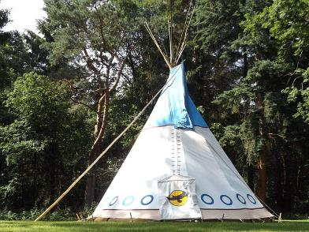Die Klasse 7a plant eine Klassenfahrt zu einem ganz besonderen Zeltplatz. Sie werden mitten im Wald an einem See, genau wie amerikanische Ureinwohner, in Tipis schlafen. Die Schülerinnen und Schüler haben dort viel vor: Lagerfeuer machen, Fußball spielen, wandern, schwimmen und natürlich auch ein bisschen faulenzen und daddeln.

Für die Klassenfahrt muss noch einiges besorgt werden: Proviant, Getränke, ggf. Schlafsack und Iso-Matte, usw. Bei den Vorbereitungen zur Klassenfahrt kommen aber auch noch ein paar Fragen und Wünsche auf, die die Klassenlehrerin Frau Schmidt an der Tafel sammelt.

Paul würde sich mit einem Kompass auf den Wanderungen wohler fühlen, um sich besser in der unbekannten Umgebung zu orientieren. Er will sich schließlich nicht verlaufen.

Seine Klassenkameradin Julia macht sich Sorgen um ihre Wertsachen und fragt, ob es dort auch einen Tresor gäbe, denn dann könne sie ihre wichtigen Sachen einschließen. Tim, Julia und Ben, die Sportskanonen der Klasse, schlagen vor, einen Schrittzähler mitzunehmen. „Da könnten wir doch eine Challenge draus machen: Wer geht die meisten Schritte?!“, schlägt Ben vor.

Als alles notiert ist, stellt sich in der Runde die Frage, wer sich um all die Dinge kümmern kann. Einer seufzt: „Ach wäre das toll, wenn man einen kleinen Computer hätte, der das alles kann.“. „Na klar“, sagt Tina und schlägt sich an die Stirn, „der Calliope kann das. Man muss ihn nur richtig programmieren und vielleicht fallen uns ja auch noch weitere Funktionen ein“ und ganz leise sagt sie hinterher “… vielleicht ein Spiel?“

**Aufgaben:**

1. Habt ihr noch mehr Ideen, was man auf einer solchen Klassenfahrt gebrauchen und mit dem Calliope mini programmieren könnte?

* D
* D

1. Teil euch in Kleingruppen auf und überlegt, wie die Vorschläge mit dem Calliope programmiert werden können?

* Kompass
* Tresor/ Alarmanlage für die Wertsachen
* Schrittzähler

1. Wählt einen der vorgegebenen oder einen eigenen Vorschlag aus und setzt ihn mit dem Calliope mini um.

Programmierauftrag: Kompass

Nutzt den Calliope mini, um einen Prototypen für einen Kompass zu erstellen. Programmiert mit Hilfe der Entwicklungsumgebung MakeCode: <https://makecode.calliope.cc/>

**Aufgaben:**

1. Wie funktioniert ein Kompass? Diskutiert, welche Bedingungen erfüllt werden müssen und versucht diese zu beschreiben:
   1. Was zeigt ein Kompass an?
   2. Wie kann ein Kompass aussehen?
   3. Wie könnte das Kompass-Programm aufgebaut sein? (z.B. wenn x, dann y)
2. Ihr habt nun schon einige Erfahrung mit dem Calliope mini. Welche Programmierbausteine könnten dafür in Frage kommen?
3. Programmiert und testet eure Idee.
4. Überlegt euch nun ein interessantes und praktisches Design für euren Kompass. Wie soll der Kompass bedient werden? Wie und wo wird er getragen? Wird er vor Feuchtigkeit geschützt? Welche Kriterien könnten für das Design noch wichtig sein?
5. Stellt euren Kompass am Ende der Klasse vor.

**Tipps:**

**Ein Bild, das Text enthält.
**

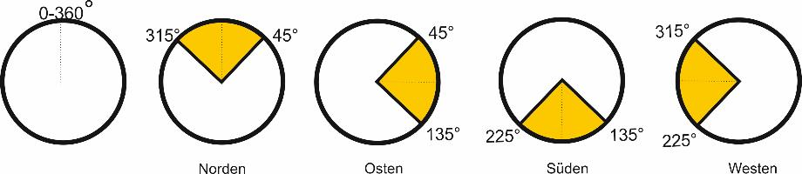

Die obige Abbildung hilft euch den Winkel der Kompassausrichtung in Himmelsrichtungen zu übersetzen.

Ein Bild, das Text enthält.

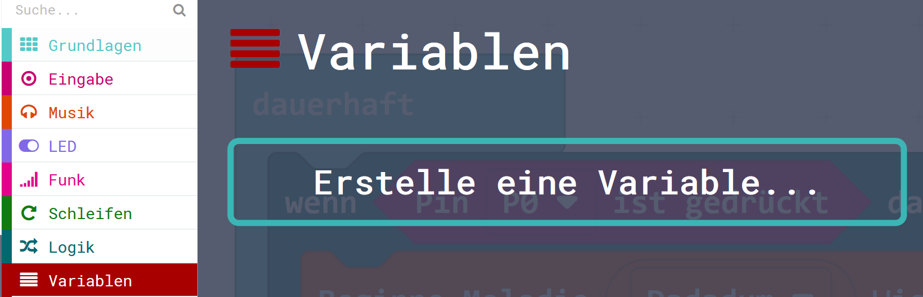Der Kompass muss nach dem Einschalten kalibriert werden. Folge den Anweisungen auf der LED-Matrix und bewege den Calliope so hin und her, dass der gesamte Bildschirm rot leuchtet.

Ihr benötigt einen Platzhalter für die Himmelsrichtung in eurem Programm. Einen Platzhalter bezeichnet man in der Mathematik und in der Informatik auch als Variable.

Programmierauftrag: Tresor mit Alarmanlage (Fortgeschritten)

Nutzt den Calliope mini, um einen Prototypen für einen Tresor mit Alarmanlage zu erstellen. Programmiert mit Hilfe der Entwicklungsumgebung MakeCode: <https://makecode.calliope.cc/>

**Aufgaben:**

1. Wie funktioniert ein Tresor mit Alarmanlage?
   1. Wie soll sich euer Tresor verhalten, wenn
      1. dieser unauthorisiert geöffnet wird?
      2. dieser von euch geöffnet wird?
   2. Wie könnte eurer Tresor-Programm aufgebaut sein? (z.B. wenn x passiert, dann soll y )
2. Ihr habt nun schon einige Erfahrung mit dem Calliope. Welche Programmierbausteine könnten dafür in Frage kommen?
3. Programmiert und testet eure Idee.
4. Überlegt euch nun ein interessantes und praktisches Design für euren Tresor mit Alarmanlage. Ihr könnt auch weitere Hilfsmittel verwenden, z.B. Karton, Krokodilklemmen, Alufolie, usw.
5. Stellt euren Tresor mit Alarmanlage am Ende der Klasse vor.

**Tipps:**

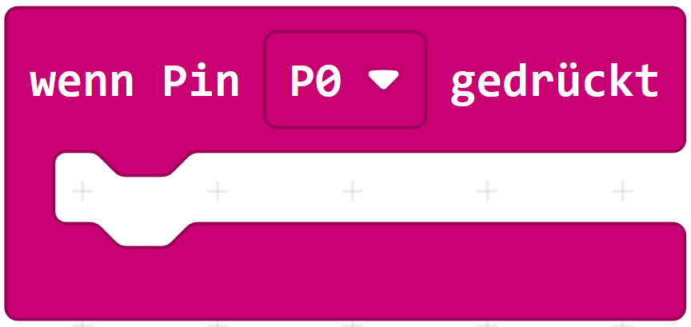

Für dieses Projekt kann der Pin P0 auf der linken Seite der Platine verwendet werden. P0 wird als gedrückt registriert, wenn der Pin mit Masse (-) verbunden ist. Nutze dies für deine Alarmanlage.

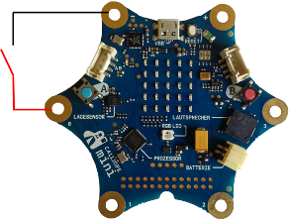

Der Calliope mini kann offene und geschlossene Stromkreise erkennen. Um einen Stromkreis zu schließen, muss beispielsweise Pin 0 mit Masse (-) verbunden werden. Den Kontakt stellt man am besten mit Krokodilklemmen her.

Ein Bild, das Kabel, Verbinder, orange, Spiralfeder enthält.

Programmierauftrag: Alarmanlage

Nutzt den Calliope mini, um einen Prototypen für eine Alarmanlage zu erstellen. Programmiert mit Hilfe der Entwicklungsumgebung MakeCode <https://makecode.calliope.cc/>

**Aufgaben:**

1. Wie funktioniert eine Alarmanlage?
   1. Wie soll eure Alarmanlage funktionieren? Wie aktiviert man den Alarm? Wie deaktiviert man den Alarm?
   2. Was soll beispielsweise passieren, wenn das Zelt geöffnet wird oder eine Tasche genommen wird?
   3. Wie könnte eurer Alarmanlagen-Programm aufgebaut sein? (z.B. wenn x passiert, dann soll y )
2. Ihr habt nun schon einige Erfahrung mit dem Calliope. Welche Programmierbausteine könnten dafür in Frage kommen?
3. Programmiert und testet eure Idee.
4. Überlegt euch nun ein interessantes und praktisches Design für eure Alarmanlage.
5. Stellt eure Alarmanlage am Ende der Klasse vor.

**Tipp:**

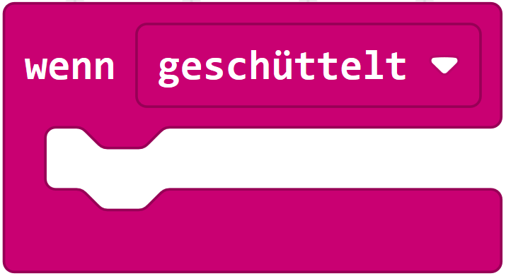

Programmierauftrag: Schrittzähler

Nutzt den Calliope mini, um einen Prototypen für einen Schrittzähler zu erstellen. Programmiert mit Hilfe der Entwicklungsumgebung MakeCode <https://makecode.calliope.cc/>

**Aufgaben:**

1. Wie funktioniert ein Schrittzähler?
   1. Wie soll eurer Schrittzähler funktionieren? Wie startet man den Zähler und wie setzt man diesen z.B. wieder zurück? Gibt es Belohnungen für eine bestimmte Schrittzahl?
   2. Wie könnte eurer Schrittzähler-Programm aufgebaut sein? (z.B. wenn x passiert, dann soll y )
2. Ihr habt nun schon einige Erfahrung mit dem Calliope. Welche Programmierbausteine könnten dafür in Frage kommen?
3. Programmiert und testet eure Idee.
4. Überlegt euch nun ein interessantes und praktisches Design für euren Schrittzähler. Wie und wo wird er getragen, wird er vor Feuchtigkeit geschützt, etc. Welche Kriterien könnten für das Design noch wichtig sein?
5. Stellt euren Schrittzähler am Ende der Klasse vor.

**Tipp:**

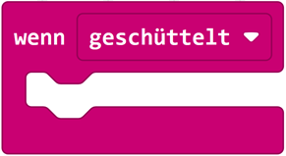



Ihr benötigt einen Platzhalter in eurem Programm, der sich die bisherigen Schritte merkt. Einen Platzhalter bezeichnet man in der Mathematik und in der Informatik auch als Variable.

Programmierauftrag: Eigene Idee

Ihr habt eine eigene Idee für die Nutzung des Calliope während der Klassenfahrt für die 7a? Programmiert mit Hilfe der Entwicklungsumgebung MakeCode <https://makecode.calliope.cc/>

**Aufgaben:**

1. Was soll erstellt werden? Wie soll das Gerät funktionieren?
   * Diskutiert, welche Bedingungen erfüllt werden müssen und versucht es zu beschreiben (z.B. wenn x, dann y)
2. Ihr habt nun schon einige Erfahrung mit dem Calliope. Welche Programmierbausteine könnten dafür in Frage kommen?
3. Programmiert und testet eure Idee.
4. Überlegt euch nun ein interessantes und praktisches Design für eure Idee. Welche Kriterien könnten für das Design wichtig sein?
5. Stellt euren Protoypen am Ende der Klasse vor.